**РАЗВЕРТЫВАНИЕ ПРОГРАММНОГО ОБЕСПЕЧЕНИЯ**

**1 Инструкция по установке программного обеспечения**

Для запуска программы необходима Java версии 1.8.0 или выше.

Это программное обеспечение распространяется в виде EXE-файла, который не требует установки и может быть запущен и использован сразу же после загрузки.

После первого входа в систему будет создан файл базы данных charge2.0.db. При удалении этого файла будут утеряны все сохраненные при работе с системой данные (кроме данных, сохраненных по умолчанию – см. пункт 3).

**1.1 Установка Java Runtime Environment на Windows XP**

Для Windows XP подходит версия 1.8.111. Скачать инсталлятор можно по ссылке:

<http://www.oracle.com/technetwork/java/javase/downloads/java-archive-javase8-2177648.html>

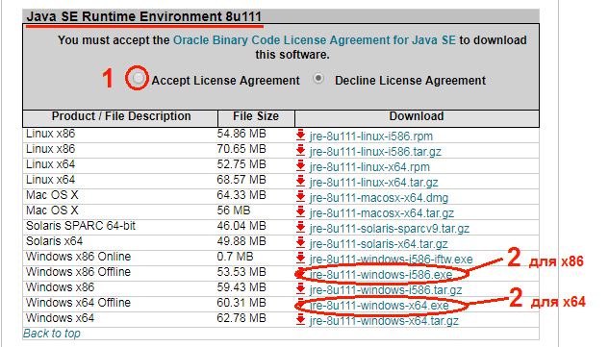

Рисунок 1.1.1 – Скачивание инсталлятора

При запуске инсталлятора появляется сообщение о том, рекомендовано обновить версию Windows (рис. 1.1.2). Нажмите «ОК» для продолжения установки.

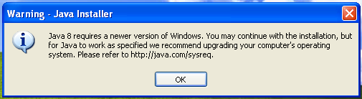

Рисунок 1.1.2 – Предупреждение Java

После того, как откроется окно начала установки, необходимо нажать кнопку «Install» (рис. 1.1.3). После этого начнется процесс установки, который занимает пару минут (рис. 1.1.4).

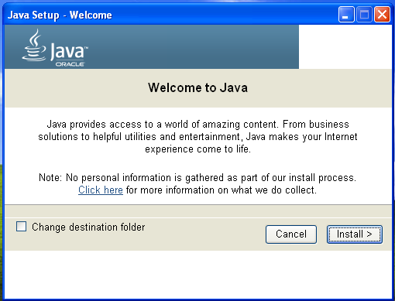

Рисунок 1.1.3 – Начало установки

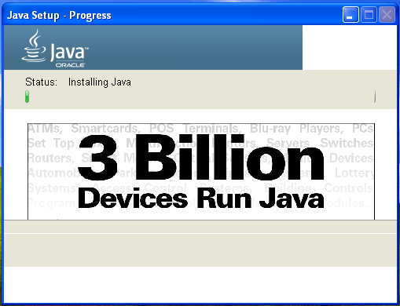

Рисунок 1.1.4 – Установка Java

После завершения установки откроется окно, сообщающее об успешной установке Java (рис. 1.1.5). Нажмите кнопку «Close».

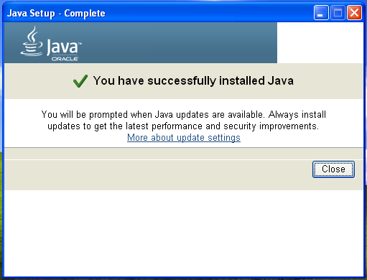

Рисунок 1.1.5 – Успешное завершение установки

**2 Инструкция для использования программного продукта**

После запуска программного продукта на экране появится форма для входа в систему (рис. 2.1.). Пользователь должен ввести имя, фамилию и пароль в соответствующие поля.

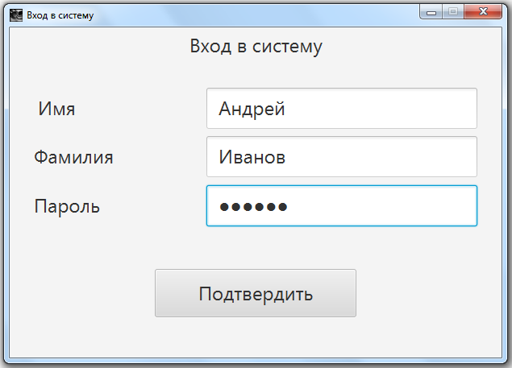

Рисунок 2.1 – Вход в систему

Если какое-либо поле ввода не будет заполнено, система отображает сообщение об ошибке «Все поля должны быть заполнены» (рис. 2.2).

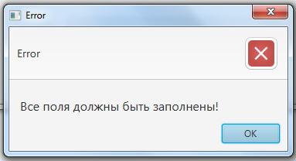

Рисунок 2.2 – Сообщение «Все поля должны быть заполнены»

Если введенные имя, фамилия и пароль неверные или пользователя с такими данными нет в системе, система отображает сообщение «Неверное имя или пароль» (рис. 2.3).

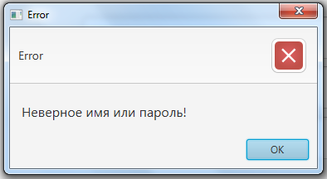

Рисунок 2.3 – Сообщение «Неверное имя или пароль»

После того, как пользователь ввел правильные данные и подтвердил ввод, система определяет роль пользователя и отображает соответствующее меню (рис. 2.4-2.6). Если вход в систему выполнил пользователь с ролью «Плавильщик», то вместо меню система отображает форму для выбора шихты для плавки.

Находясь в меню, пользователь имеет возможность выйти из системы, нажав на кнопку «Выход», которая расположена в правом верхнем углу меню.

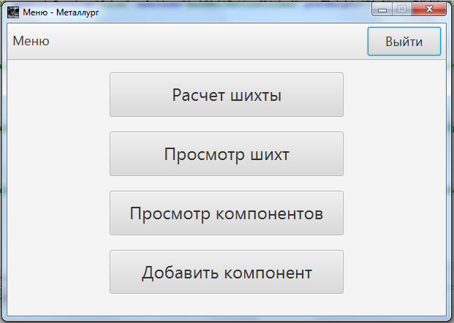

Рисунок 2.4 – Меню металлурга

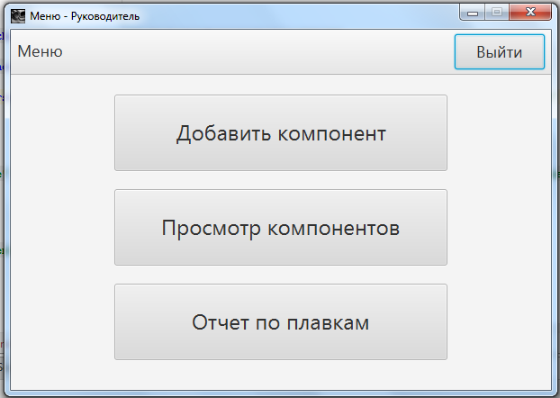

Рисунок 2.5 – Меню начальника отдела

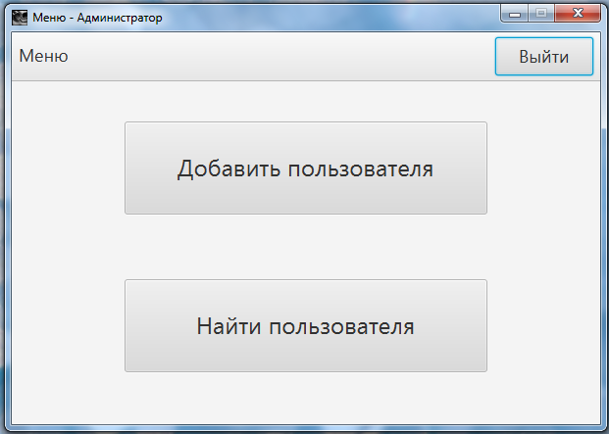

Рисунок 2.6 – Меню администратора системы

* 1. **Инструкция по использованию для металлурга**

Металлург имеет доступ к следующим функциям системы: расчет шихты, просмотр шихт, просмотр компонентов, добавление компонентов.

         Для проведения расчета шихты необходимо выбрать пункт меню «Расчет шихты». Система отображает форму для выбора марки сплава, введения массы и допустимого отклонения по массе (рис. 2.1.1). Если какое-либо поле не будет заполнено, система отображает соответствующее сообщение (рис. 2.2). Кроме того сообщение об ошибке будет выведено, если металлург ввел некорректную массу или допустимое отклонение по массе (рис. 2.1.2-2.1.3). Введенное значение считается некорректным, если не является положительным числом.

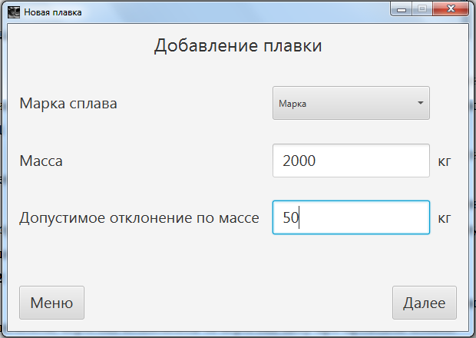

Рисунок 2.1.1 – Введение марки и массы сплава

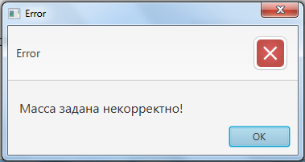

Рисунок 2.1.2 – Сообщение «Масса задана некорректно»

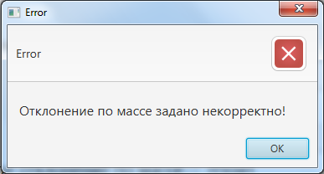

Рисунок 2.1.3 – Сообщение «Отклонение по массе задано некорректно»

После подтверждения система отображает форму для ввода минимального и максимального количества химических элементов (рис. 2.1.4). Значения количества элементов будут автоматически заполнены согласно выбранной марке. Металлург имеет возможность изменять эти значения.

При вводе неправильного значения (например, отрицательной массы сплава), система отображает соответствующее сообщение об ошибке.

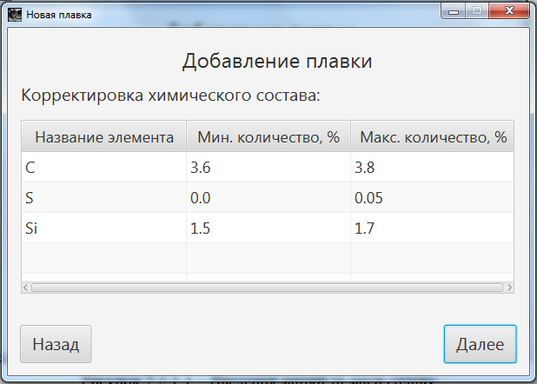

Рисунок 2.1.4 – Ввод количества химических элементов

После подтверждения химического состава, система отображает форму для выбора обязательных компонентов, которые должны войти в шихту (рис. 2.1.5).

Если ни один компонент не выбран, система отображает соответствующее сообщение (рис. 2.1.1.6).

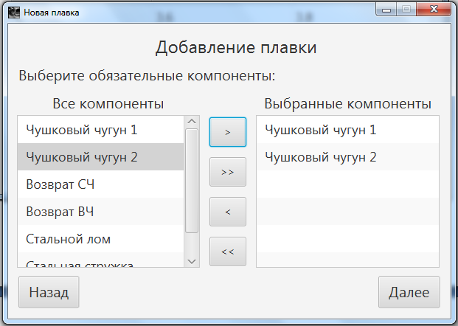

Рисунок 2.1.5 – Выбор обязательных компонентов

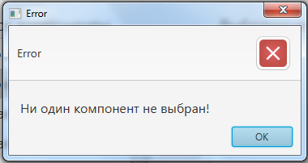

Рисунок 2.1.6 – Сообщение «Ни один компонент не выбран»

После подтверждения, система отображает форму для ввода минимального и максимального допустимого количества компонентов в шихте (рис. 2.1.7).

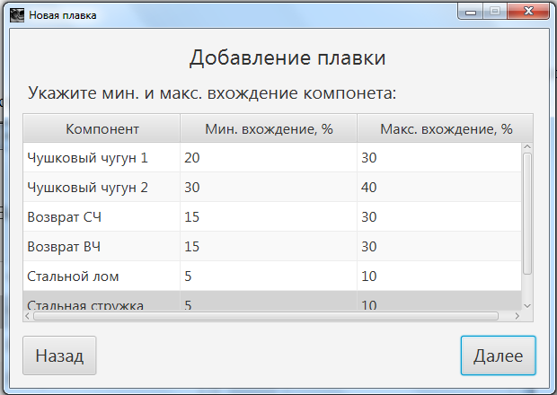

Рисунок 2.1.7 – Ввод вхождения компонентов

После подтверждения введенных значений система рассчитывает шихту и отображает результат (рис. 2.1.8). Результатом расчета является список компонентов и их количество, необходимое для получения сплава с заданным химическим составом. При расчете шихты учтены также хранимые в системе необязательные корректирующие компоненты. После того, как шихта была рассчитана, металлург имеет возможность сохранить ее в системе. Для этого ему необходимо нажать на кнопку «Сохранить». После того, как система успешно сохранит соответствующую шихту в базе данных, будет выведено соответствующее сообщение.

Если невозможно рассчитать шихту с заданными начальными данными, система отображает соответствующее сообщение (рис. 2.1.9).

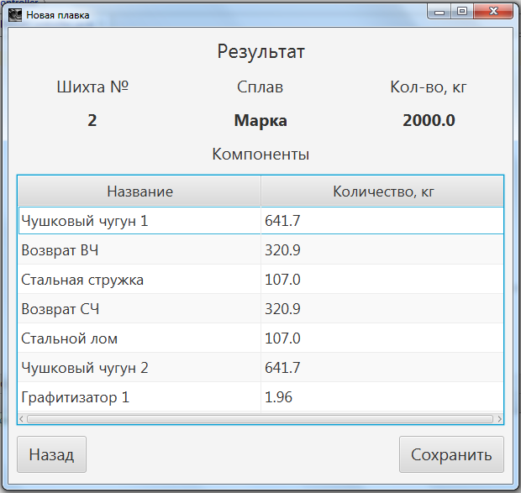

Рисунок 2.1.8 – Рассчитанная шихта

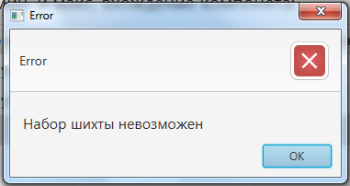

Рисунок 2.1.9 – Сообщение «Набор шихты невозможен»

Для просмотра компонентов, хранящихся в системе, необходимо выбрать пункт меню «Просмотр компонентов. Система отобразит список компонентов (рис. 2.1.8.) Для того чтобы получить полную информацию о компоненте, необходимо выбрать любой компонент и нажать кнопку «Выбрать».

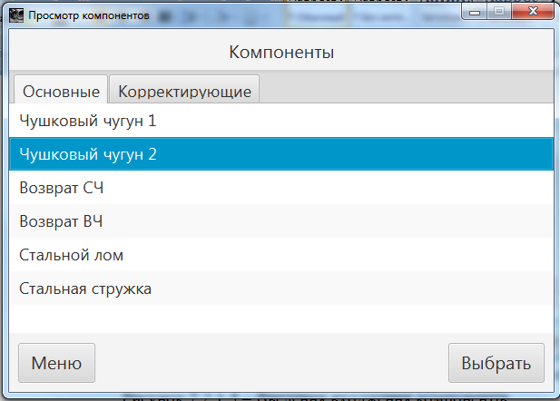

Рисунок 2.1.8 – Список компонентов

После выбора компонента система отображает окно с информацией о выбранном компоненте (2.1.9). Сведения о компоненте включают в себя название, марку, процент усвоения базового элемента, цену, количество в наличии, а также содержание и усвоение химических элементов.

Металлург имеет возможность изменить цену и количество компонентов на складе. Чтобы сохранить изменения, необходимо нажать кнопку «Сохранить». После успешного сохранения система отображает соответствующее сообщение. Если введенная цена или количество на складе некорректны, система отображает соответствующее сообщение об ошибке.

Металлург также имеет возможность удалить компонент. Для этого необходимо нажать кнопку «Удалить» и подтвердить удаление.

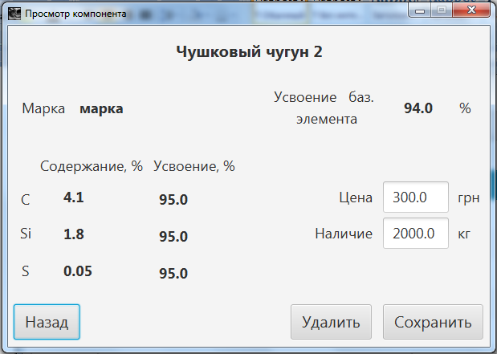

Рисунок 2.1.9 – Сведения про компонент

Для того чтобы добавить новый компонент, необходимо выбрать пункт меню «Добавить компонент». Система отобразит форму для ввода данных нового компонента. Металлург должен ввести название компонента, его марку, усвоение основных элементов, количество на складе и цену. Металлург также должен отметить, является ли этот компонент основным или корректирующим (рис. 2.1.10).

Если не все поля были заполнены, или какое-либо значение было введено неправильно (например, усвоение основного элемента больше 100%), система отображает соответствующее сообщение об ошибке.

Кроме того сообщение об ошибке будет выведено, если компонент с таким названием уже есть в системе.

После подтверждения введенных данных, система отобразит форму для ввода процентного содержания и процентов усвоения химических элементов в компоненте (рис. 2.1.11).

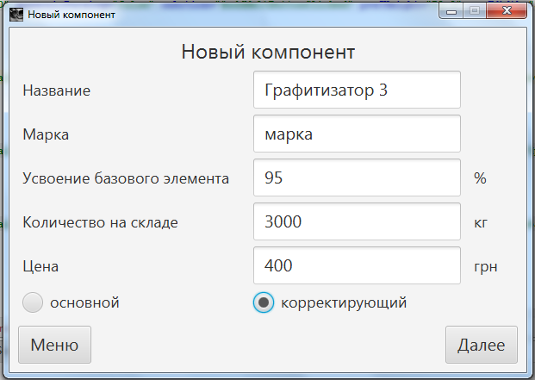

Рисунок 2.1.10 – Форма ввода данных про компонент

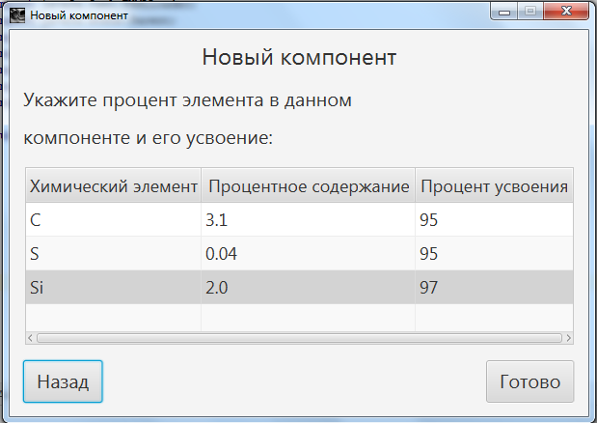

Рисунок 2.1.11 – Химический состав компонента

После того как металлург заполнил форму и нажимал кнопку «Готово», компонент будет сохранен в системе и система отобразит соответствующее сообщение (рис. 2.1.12).

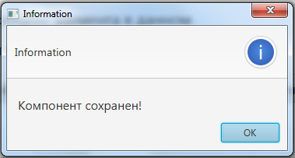

Рисунок 2.1.12 – Сообщение «Компонент сохранен»

* 1. **Инструкция по использованию для начальника отдела**

Начальник отдела имеет доступ к следующим функциям: добавление компонентов, просмотр компонентов и получение отчета о проводимых плавках.

Инструкции по добавлению и просмотру компонентов идентичны инструкциям для металлурга.

Для просмотра отчета о проведенных плавках необходимо выбрать в меню пункт «Отчет о плавках», ввести начало и конец периода отчета и нажать кнопку «Выбрать» (рис. 2.2.1.) Если в указанный период не было выполнено плавок, система отобразит сообщение «В этот период не было плавок» (рис. 2.2.2).

Пользователь может ввести только дату начала периода. В этом случае будут отображены все плавки, выполненные, начиная с указанной начальной даты до текущей даты.

Также пользователь может ввести только дату конца периода. В этом случае будут отображены все плавки, выполненные, начиная с текущей даты до указанной даты конца периода.

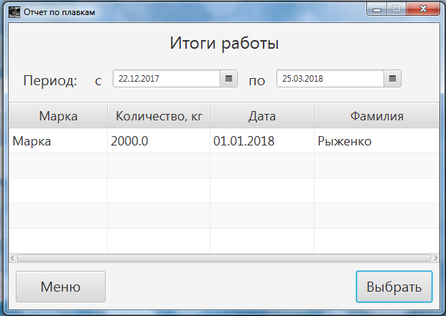

Рисунок 2.2.1– Отчет о проведенных плавках

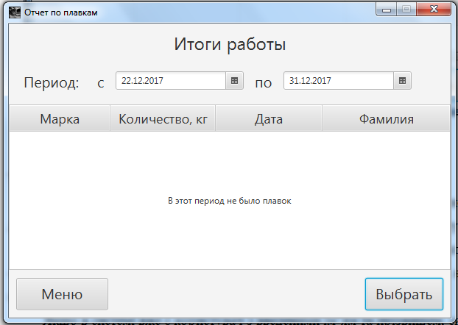

Рисунок 2.2.2– Сообщение «В этот период не было плавок»

Если даты начала и конца периоды были заданы некорректно (дата начала превышает дату конца), то система выведет соответствующее сообщение (рис. 2.2.3).

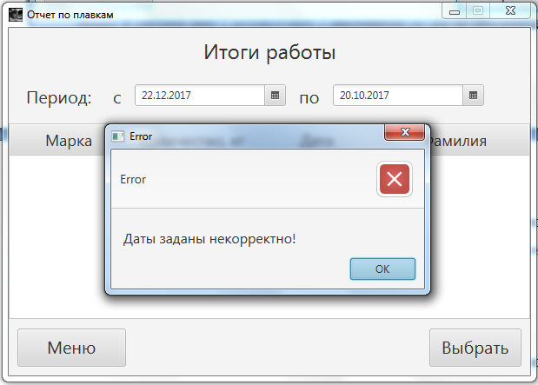

Рисунок 2.2.3– Сообщение «Даты заданы некорректно»

* 1. **Инструкция по использованию для администратора системы**

Администратор системы имеет доступ к следующим функциям: добавление нового пользователя, поиск пользователя и удаление пользователя.

Для добавления нового пользователя необходимо сначала выбрать в меню пункт «Добавить пользователя». Система отобразит форму для ввода данных нового пользователя (рис. 2.3.1).

Если в системе уже есть имя пользователь с такими именем и фамилией, то система отобразит сообщение «Пользователь с таким именем уже есть» (рис. 2.3.2). В противном случае, новый пользователь будет сохранен в системе и система отобразит соответствующее сообщение (рис. 2.3.3).

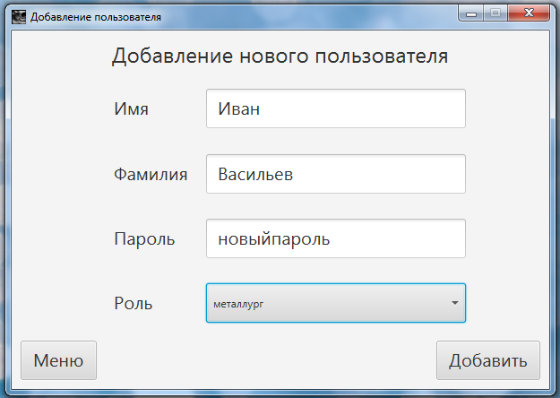

Рисунок 2.3.1– Добавление нового пользователя

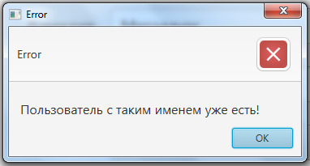

Рисунок 2.3.2– Сообщение «Пользователь с таким именем уже есть»

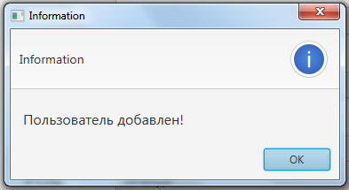

Рисунок 2.3.3– Успешное сохранение пользователя

Для просмотра сведений о существующем пользователе необходимо выбрать пункт меню «Поиск пользователя». В открывшемся окне необходимо ввести имя и фамилию пользователя, которого вы хотите найти и нажать кнопку «Искать». Если пользователь найден, то система отобразит имя, фамилию, пароль и роль пользователя (рис. 2.3.4.). В противном случае будет выведено сообщение, что такого пользователя нет в системе (рис. 2.3.5).

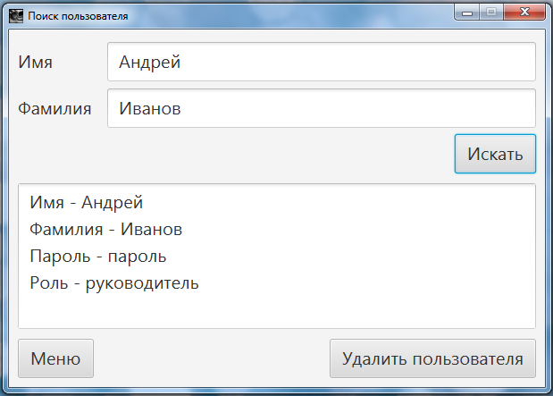

Рисунок 2.3.4– Поиск пользователя

После того как пользователь найден, администратор имеет возможность удалить его из системы. Чтобы это сделать, не обходимо нажать кнопку «Удалить пользователя» и подтвердить удаление (рис. 2.3.6.). Если администратор подтвердил удаление, система отобразит соответствующее сообщение (рис. 2.3.7).

Система предотвращает удаление пользователя с именем и фамилией Администратор Администратора, потому что один пользователь с правами администратора всегда должен быть сохранен в системе. Если кто-то пытается удалить этого пользователя, система отобразит сообщение «Нельзя удалять администратора» (рис. 2.3.8).

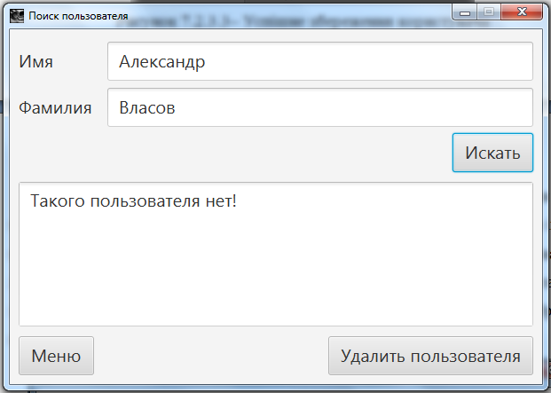

Рисунок 2.3.5– Сообщение «Такого пользователя нет»

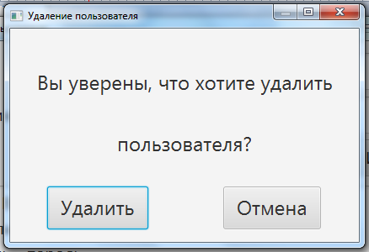

Рисунок 2.3.6– Подтверждение удаления пользователя

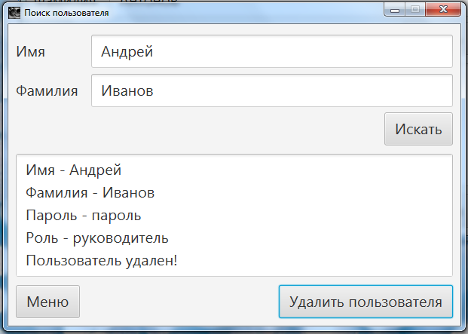

Рисунок 2.3.7– Успешное удаление пользователя

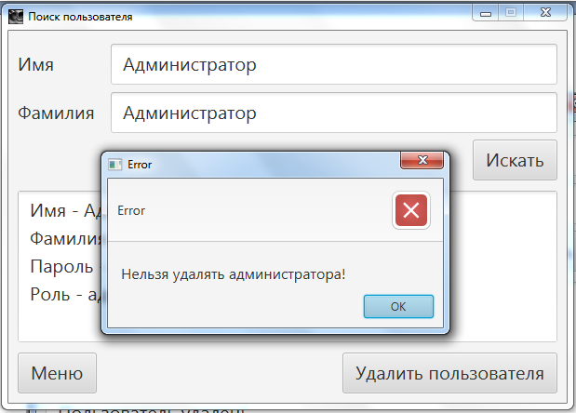

Рисунок 2.3.8 – Сообщение «Нельзя удалять администратора»

* 1. **Инструкция по использованию для плавильщика**

После того как плавильщик вошел в систему, он имеет возможность выбрать марку сплаву, для которого он планирует выполнить плавку (рис. 2.4.1).

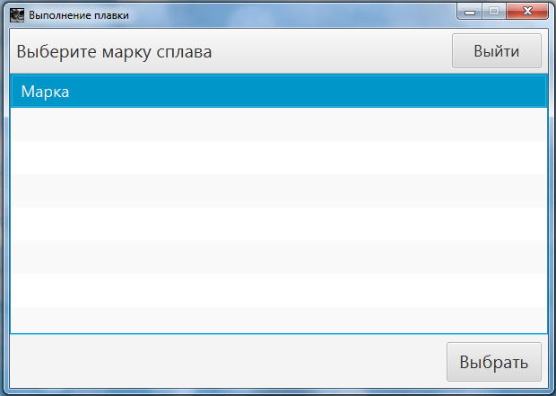

Рисунок 2.4.1 – Форма для выбора марки сплава

После того как плавильщик выбрал марку сплава, система отображает список доступных шихт для выполнения плавки (рис. 2.4.2.) Каждая шихта из списка представлена индексом, маркой, массой и химическим составом сплава.

После того как плавильник выбрал необходимую шихту, система отображает подробные сведения о выбранной шихте (рис. 2.4.3.) Полная информация включает в себя индекс плавки, марку сплава, массу сплава и необходимые для выполнения плавки компоненты.

После выполнения плавления плавильник должен нажать кнопку «Выполнено». После этого информация о плавке будет сохранена в системе и будет выведено сообщение об успешном сохранении (рис. 2.4.4).

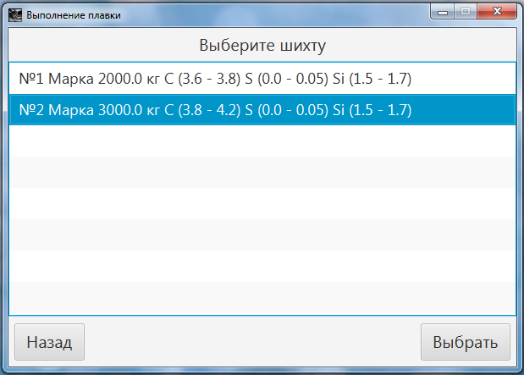

Рисунок 2.4.2 – Форма для выбора шихты

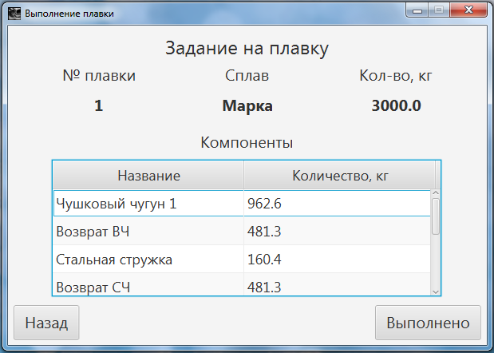

Рисунок 2.4.3 – Данные, необходимые для плавки

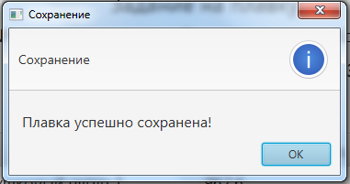

Рисунок 2.4.4 – Сообщение о сохранении плавки

1. **Данные, сохраненные в системе по умолчанию**

При первом запуске программы будет создана база данных, содержащая следующих пользователей:

|  |  |  |  |  |
| --- | --- | --- | --- | --- |
| **№** | **Имя** | **Фамилия** | **Пароль** | **Роль** |
| 1 | Металлург | Металлург | Металлург | металлург |
| 2 | Администратор | Администратор | Администратор | администратор |
| 3 | Плавильщик | Плавильщик | Плавильщик | плавильщик |
| 4 | Руководитель | Руководитель | Руководитель | руководитель |

Также в программе сохранены некоторые основные и корректирующие компоненты, а также одна марка сплава.